Муниципальное бюджетное учреждение дополнительного образования
«Кесовогорская детская школа искусств»

Проект

На тему « Традиционные праздники и обряды
русской деревни в системе народного календаря».

на примере работы отделения «Музыкальный фольклор»
МБУ ДО «Кесовогорская ДШИ»

Автор проекта:
преподаватель отделения
«Музыкальный фольклор»
МБУ ДО «Кесовогорская ДШИ»
Перцева Наталья Вячеславна

п. Кесова Гора,
2024 г.
Введение
Фольклор в самом простом значении—это народная мудрость, творчество. Это традиции, которые передавались в семье из поколения в поколение - «из уст в уста». В силу многих исторических обстоятельств эта нить, связующая поколения была прервана. К сожалению у нас сейчас нет возможности окунуться в атмосферу того жизненного уклада, благодаря которому возникали лучшие образцы народного творчества. Но нам достался богатейший опыт народа в собранных и собираемых фольклористами и этнографами материалах.
В народной культуре органично взаимосвязаны все виды творчества: сказания, напевы, игры, традиционные ремесла и т. д. Все эти части сконцентрированы в единое целое в традиционных праздниках. Эти традиции имеют православное начало (церковные события) и древний земледельческий опыт. Таким образом получается годовой круг праздников, связанных с земледельческим календарем и православными событиями. Праздники в русской деревне составляли важную сторону общественной и семейной жизни. Праздник воспринимался людьми как нечто священное, противоположное будням. Если будни – это время, в котором человек занимается трудом- то праздник понимался как время слияния с божественным. В русской деревне все праздники включались в единую последовательность. Они справлялись в определенном порядке, установленном традицией.
Самым главным праздником для православных была Пасха – праздник праздников, торжество торжеств. Великие – двунадесятые праздники. Большим праздником считался престольный праздник, проводившийся в честь святого покровителя села, деревни.
Наряду с большими праздниками справлялись и малые, связанные с началом или окончанием полевых работ, в честь святых покровителей ремесел и другие. Малыми праздниками считались также кануны больших, например сочельники, воскресенье перед Масленицей и т. д. Большим грехом считалось несоблюдение праздничных традиций. Праздник воспринимался как дело святое, угодное Богу: «Праздник есть наш долг Богу». Праздники играли большую роль в жизни русского народа. Они сближали людей, укрепляли родственные связи, позволяли демонстрировать их способности, таланты, заслужить уважение членов общины, передать свои умения молодым. Многие традиции народных праздников живы и по сей день. В традиционном народном воспитании огромное внимание уделялось созданию душевной атмосферы, чувству единения, раскрепощения каждого участника обряда.
Использование в учебно-воспитательном процессе традиционного фольклора имеет важное значение в формировании личности подрастающего поколения, благотворно влияет в духе неповторимой живой русской культуры. Наш фольклорный ансамбль «Росинка», который находится на базе Детской школы искусств, в течении многих лет ведет работу по изучению и пропаганде культурного наследия. Наш девиз: «Без прошлого нет будущего». Помимо изучения таких предметов как ансамбль, вокал, основы хореографии, мы изучаем народный календарь с обрядами, праздниками. Участвуем в различных концертах, конкурсах и ведем работу по сбору местного материала.

Актуальность проекта

В наше время инновационных технологий, огромного потока информации возникают проблемы нравственного воспитания подрастающего поколения, знаний истории, культуры своего народа. Отмечая многие праздники стилизованно не всегда знаем предназначение того или иного обряда. Поэтому изучение истоков календарной обрядности является актуальным. Необходимо показывать мир русских традиций, что способствует гармоничному развитию личности, творческого начала, необходимого в укреплении нравственных и моральных позиций детей и молодежи.

Цель проекта
Приобщение детей к народному фольклору через бережное отношение и сохранение традиций в современном мире.

Задачи проекта
- Расширение знаний о народной культуре, обычаях, о труде и быте крестьян.
- Воспитание интереса, любви к русской национальной культуре, знаний о том, что жизнь предков строилась на основе народного календаря и православных событий.
- Воспитание интереса к поисково-познавательной и исследовательской деятельности в рамках национальной культуры.
- Привлечение родителей к сотрудничеству
- Развитие практических умений и навыков коммуникативной деятельности (ансамблевое пение, игра на народных инструментах, театрализация).
- Развитие образного мышления, воображения, фантазии.

Этапы проекта

- Организационно- подготовительный:
а) Определение целей и задач;
б) Обоснование актуальности темы;
в) Изготовление атрибутики, подборка материалов, литературы.

- Основной:
а) Образовательная и исполнительская деятельность с детьми;
б) Сотрудничество с родителями;
в) Самостоятельная деятельность детей;
г) Исследовательская деятельность.

Ожидаемые результаты:
Развитие духовно-нравственных качеств, уважительного отношения к традициям своего народа, продуктивное сотрудничество с родителями и учениками, повышение исполнительского уровня.
Содержание проекта.
В основу проекта вложен годовой цикл народного календаря. Народ воспринимал календарь как круг, у которого нет начала и конца. Народный календарь с его праздниками, приметами, пословицами и поговорками, соединяет в себе два взгляда на мир – христианский и языческий. Один обращен к небу, божественному началу, другой – к земле, к ее плодам.
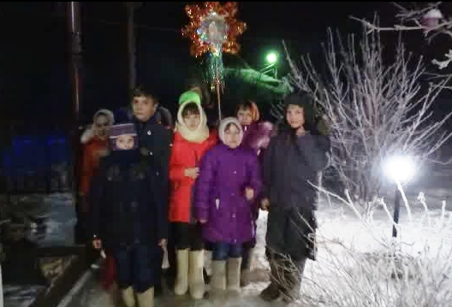
Календарные праздники позволяют не только почувствовать красоту и глубину обычаев и обрядов, но и стать их непосредственными участниками. Один из самых любимых праздников – это Рождество Христово. По традиции главными участниками были дети. Они обходили дворы с пением колядок, с вертепным театром, показывая сцены из жизни Девы Марии, Иосифа, Младенца Иисуса, а также злого царя Ирода. За это их всегда одаривали всякой снедью, сладостями.
Нам очень хотелось сделать фольклорную композицию с представлением вертепного театра. Для этого необходимо было изготовить вертепный ящик, фигуры кукол для вертепного театра и написать сценарий, который был бы интересен не только детям, но и их родителям.
Вертепный ящик изготовил, пересмотрев множество возможных вариантов в разных источниках, один из родителей – А.В. Перцев. Куклы для будущего представления изготовила с помощью детей одна из бабушек – Е.А. Мужчинина.
В основу сценария мы взяли тексты из этнографических вертепных представлений «Царь Ирод» и «Смерть царя Ирода».

Сценарий фольклорной композиции «Свет Рождества Христова»
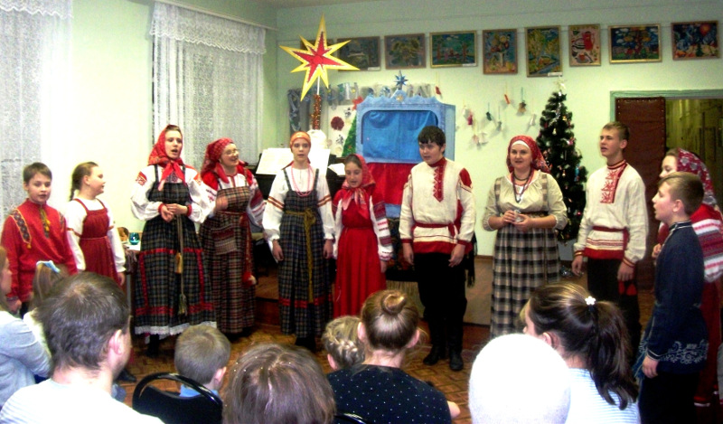

Хор старшей группы исполняет колядку «Рождество Христово»

Рождество Христово, ангел прилетел,
Он летел от Бога, людям песни пел:
«Се ныне ликуйте, се ныне, торжествуйте,
В день Христово Рождества.

Я лечу от Бога, весточку принес –
В убогом вертепе родился Христос.
Скорей поспешайте, младенца встречайте
Новрожденного»

Пастушки слыхали, раньше всех пришли
В убогом вертепе младенца нашли.
Стояли, рыдали, Христа прославляли
И матерь его.

«Много мы грешили, Спасе, пред тобой,
Один Ты безгрешен, один Ты святой.
Прости прегрешенья, дай нам обновленья
В день Христово Рождества»
На сцене появляются дети младшей группы с колядкой «Приходила коляда накануне Рождества». Они заходят в импровизированную избу со звездой и пением тропаря праздника «Рождество твое Христе Боже наш…»
Первый ребёнок: С Рождеством, С Новым годом, со всем родом!
Хозяйка: Милости просим, гости дорогие, проходите!
Второй ребёнок: Поздравляем, хозяюшка, на многая лета!
Все поют «Многая лета…». Говором: Открывайте сундучки, доставайте пятачки! Пятачков мало – дай кусочек сала. Кто не даст пышки, тому в лоб шищки!
Первый ребёнок: С праздничком, хозяюшка, с именинничком!
Третий ребёнок: Уродись всякого жита по закрому!
Четвертый ребенок: От востока с мудрецами путешествует звезда, с драгоценными дарами одарить пришли Христа! Мы пришли Христа прославить, а вас с праздничком поздравить!
Хозяйка: Вот вам, дорогие, калачи! Только что из горячей печи! (отдает мехоноши)
Первый ребёнок (обращаясь к другим детям): Смотрите, звезда взошла! Пора и нам «Вертеп» начинать!
Все актеры подходят к вертепному ящику, кто-то садиться рядом. Звучит колядка «Эта ночь святая».
Действие первое
На верхнем ярусе вертепного ящика зажигаются свечи, хор исполняет кондак Рождества «Дева днесь присущественного рождает». На верхнем ярусе появляется ангел. Хор исполняет колядку «Рождество Христово, ангел прилетел». На первом этаже открывается занавес, появляются пастушки.
Первый пастушок: Пастушки идут сягнятком,
Перед малым дитятком
На колени упадают,
Христа прославляют.
Второй пастушок: Молем, просим,
Христе Царю
Небесный Государю
Даруй лето счастливое.
Все вместе (хор и актеры): Всем людям добрым на здоровье!
Хор исполняет Рождественское песнопение «Небо и земля.
Появляются волхвы.
Первый волхв: Шедше трие цари
Ко Христу со дары:
Идем поклониться,
Пред царем явиться!
Второй волхв: Где Христос родися,
Там звезда явися.
Звезда грянет чудно
С Востока до полудня.
Хор исполняет песнопение «Радуйтеся, все людие»
Второй волхв: Ангел им являет
На путь наставляет.
Появляется ангел.
Ангел: Идите иным путем,
К Ироду не ходите:
Ирод всех смущает,
Волхвов созывает,
Младенцев избивает!
Первый волхв: Шедше трие цари
Во свои во страны.
Христа славословят,
Чая в небе бытии,
Навеки хвалите.
Хор исполняет тропарь Рождества.
Действие второе.
Раздвигается занавес на нижнем этаже вертепного ящика.
На троне сидит царь Ирод, он неподвижен. Остальные куклы будут двигаться. Удар литавр.
Царь Ирод: Аз есмь грозный царь Ирод!
Кто может меня победити?
Нет на земле такого человека.
Только родился в странах вефлеемских
Христос-младенец, сущий первенец.
Он может меня победити,
Пошлю я свои могучие воины
В страны вефлеемские,
Избить всех младенцев
Сущих первенцев!
Удар литавр.
Царь Ирод: Воин мой, воин,
Воин вооруженный!
Встань передо мною
Как лист перед травою,
И слушай мои приказания!
Появляется воин.
Воин: О, грозный царь Ирод!
Почто своего верного воина призываешь,
И какие грозные приказы повелеваешь?
Царь Ирод: Пойди в страны вефлеемские
И избей всех младенцев
Сущих первенцев!
Воин: Иду и изобью! (воин уходит)
Удар литавр. Воин возвращается.
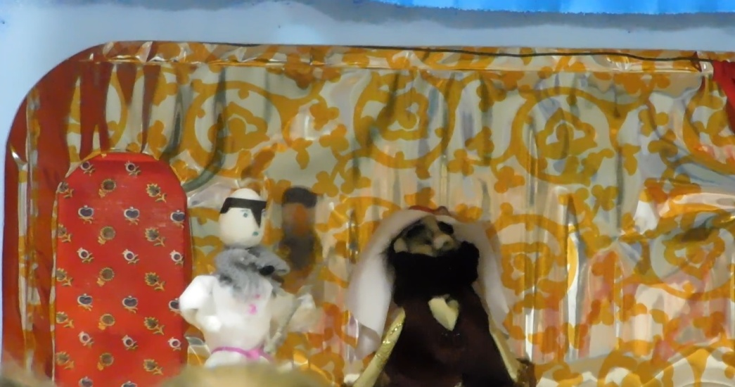
Воин: О, грозный царь Ирод!
По твоему грозному приказу
Я сходил в станы вефлеемские
И избил всех младенцев
Сущих первенцев. (воин уходит)
Удар литавр.
Воин: О, грозный царь Ирод,
Там к тебе пришел старый отшельник.
Царь Ирод: Иди и приведи!
Воин: Иду и приведу!
(входит отшельник)
Отшельник: О, грозный царь Ирод!
Полно тебе грешити
Пора смерти просити!
Царь Ирод: Воин мой, воин,
Воин вооруженный!
Встань передо мною
Как лист перед травою,
И слушай мои приказания!
Воин: О, грозный царь Ирод!
Почто своего верного воина призываешь,
И какие грозные приказы повелеваешь?
Царь Ирод: Убери отсюда этого старого бродягу,
Воин: А ну, пошел, пошел отсюда!
Отшельник и воин уходят. Появляется Смерть.
Смерть: Аз есьм смерть!
Полно тебе грешить,
Пора тебе, Ирод окаянный,
В ад уходить.
Вот я к тебе пришла!
Настал твой смертный час!
Склони свою голову
На мою косу!
Царь Ирод: Дай отсрочки один год!
Смерть: Ни на один месяц!
Царь Ирод: Дай на один день!
Смерть: Ни на один час!
Царь Ирод: Дай на одну минуту!
Смерть: Ни на одну секунду!
Ты погибнешь сейчас же!
Удар литавр. Голова Ирода валится. Появляется отшельник. Смерть стоит в стороне.
Отшельник: За твои за кровавые руки
Попробуешь ты, Ирод,
Адской муки!
Ирод сваливается в преисподнюю, Смерть уходит. Появляется ангел на верхнем ярусе.
Отшельник: А младенцы все будут ангелы в Раю,
Служить будут самому Христу!
Ангелы спевают, Христа-Бога прославляют.
Ангел остается на верхнем ярусе, отшельник остается на месте. Хор исполняет песнопение «Небо и земля».

Действие третье.
Появляются старик со старухой.
Межевая Здравствуй, сударь!
Межевой Да, здравствуй, сударыня!
Я - Межевой
Иду с поля домой.
Межевая А я – Межевая,
Да у меня и ножка кривая.
Межевой Нельзя ли милость вашу утрудить!
С вами танцевать идтить?
Межевая Извольте, сударь,
Я для вас- хоть сто раз!
Межевой Господин музыкант,
Сыграй-ка «полечку»,
Да по-забористей для нас!
Звучит плясовой наигрыш «полечка». Старик и старуха танцуют.
Межевая Ох, уморилась!
Всепочтеннейшая публика!
Ждем от вас вознаграждения
За вертепное строение,
Да за наше представление!
Межевой Ради господ вас, было
Показано кукол не менее, чем три дюжины.
И кончилось всё до ужины.
Межевая Просим вознаграждения
За вертепное строение!
А нам на розовые платьица!
Межевой Нечего нам здесь долго проедаться,
Пора в другие места отправляться!
Вместе: Почтеннейшей публике – многая дета!
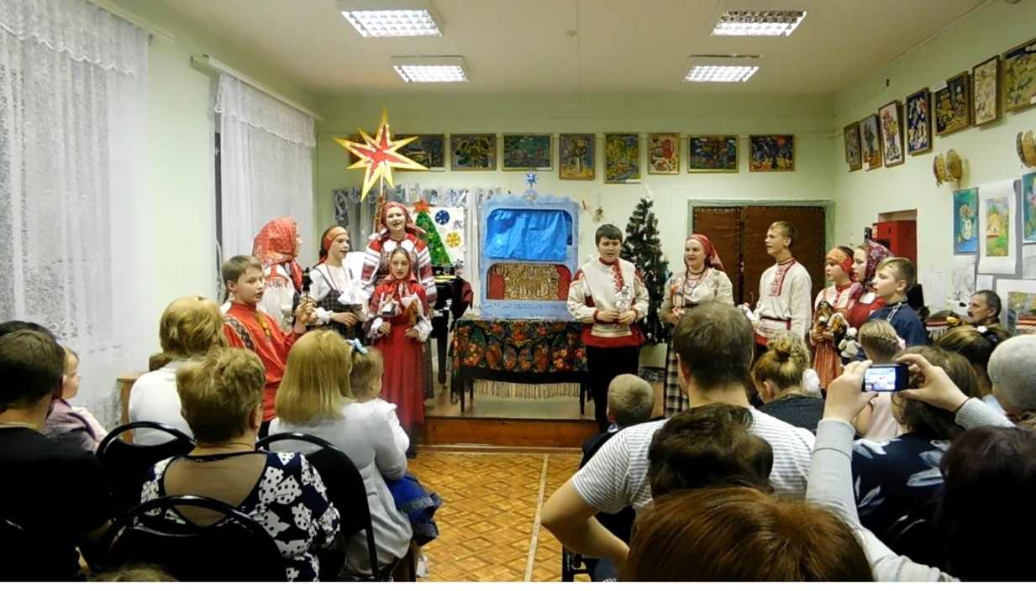
Хор исполняет «Многая лета».
В интерактивных занятиях с младшими участниками проводим святочные игры такие как «колечко», «Курилка», «Олень» (игры в фанты), «Шел козел дорогою» и др.
Колядки исполняем не только на сцене, но и обязательно обходим в святочные дни дворы знакомых, близких с пожеланиями здоровья, богатства. Родители становятся непосредственными участниками праздничного действа, «проживают» его с нами.

Сценарий фольклорной композиции «Широкий четверг. Гостевание»
Масленица – один из самых любимых в народе праздников. Он отражает всеобщую радость в связи с приближением весны. Масленица справляется за семь недель до Пасхи, представляет собой сложный, многоплановый ритуал. Празднуется Масленица целую неделю, где каждый день проводились определенные действия и правила поведения, которые совершались в атмосфере раскрепощенности и веселья. В народе говорили: «Хоть себя заложить, а Масленицу проводить».
Масленица была связана с культом нарождающегося солнца. Отсюда и блины, изображающие собой светило. Во многих семьях блины начинали печь в понедельник. Первый блин клали на слуховое окошко для душ умерших родителей, приговаривая: «Честные родители наши, вот для вашей души блинок». Часто первый блин отдавали нищим, чтобы они помянули всех усопших. В Масленицу, как и на святки, дети обходили избы с поздравлениями и выпрашивали блины. На Масленицу обязательно ходили друг к другу в гости.
Для проведения праздника заранее готовим чучело Масленицы (делаем тряпичную куклу) , также изготавливаем маленькие маслянки, печем блины. Звучит наигрыш на жалейке. На сцену выходят девушки и поют под наигрыш масленичную песню «А мы масленицу сустречали».
А мы масленицу сустречали,
Сустречали, душа, сустречали;

Мы на горушке не бывали,
Не бывали, душа, не бывали;

Мы на горушке лён пахали,
Лён пахпли,душа, лён пахали;

А на томы ляну-травы нету,
Травы нету, душа, травы нету;

А одна трава повилица,
Повилица, душа, повилица;

А у Исашки жена – небылица,
Небылица, душа, небылица…

Одна из девушек выкрикивает в зал:
Душа ли ты наша, Масленица? Приезжай к нам в гости на широк двор!
Вторая девушка подхватывает:
- На горах покататься, в блинах поваляться, сердцем потешиться! Под пение песни кони у нас запряжены!
Из зала появляется воображаемый масленичный поезд. Один из парней держит дугу (изображая коня), двое парней по бокам держат ленты от дуги, сзади парень держит ухват, на котором привязана кукла – масленица с лукошком для блинов.
Один из парней выкрикивает:
- Стой! Приехала, Масленица!! А вы её, девушки состречайте, веселее привечайте!
Первая девушка:
- Дорогая ты наша масленица, Авдотьюшка Изотиевна! Дуня бела – Дуня румяна, брови черные, наведенные!
Вторая девушка:
- Щечки, что маков цвет, коса длинная, триаршинная! Лента алая, трехполтинная!
Третья девушка:
- Лапти частые, головастые!
Исполняется величальная для Масленицы –
А мы масленицу устречали
Дорожку блинками устилали
Наша Масленица честная
Наша Масленица дорогая
Первый парень:
- Не пора ли нам, ребята, вдоль по улице гулять, да блины собирать?
Второй парень:
- Тин тинка, подавай блинка, оладышка – прибавышка, масляный кусок!
Ребята поют масленичную колядку и подходят к хозяйке импровизированной избы, поют:
Ой, боярыня – Хозяюшка,
Красное солнышко
Не скупися,
Масляным блином,
Сладким пирогом –
Поделися!
Первый парень:
- Хозяюшка, не скупися, масляным блиночком похвалися!
Второй парень:
- Да с нами поделися!
Выходит хозяйка, говорит:
- Проходите, гости дорогие! Блинов поешьте, да душу песнями потешьте!
Хор запевает песню «Маслянка – погулёна». Девушки поют и танцуют:
Масленка, Масленка,
Погулёна – Масленка
Ой, ладушки –лады,
Погулёна – Масленка!

Блинами богатая,
Сыром тароватая
Ой, ладушки –лады,
Сыром тароватая.
Пошто села в сани,
Не гуляешь с нами?
Ой, ладушки –лады,
Не гуляешь с нами.

Гостья нагостилася,
С зимушкой простилася,
Ой, ладушки –лады,
С зимушкой простилася.

С крыши капают капели,
Грачи прилетели,
Ой, ладушки –лады,
Грачи прилетели.

Воробьи чирикают,
Они весну кликают,
Ой, ладушки –лады,
Они весну кликают.

Масленка, Масленка,
Погулёна – Масленка
Ой, ладушки –лады,
Погулёна – Масленка!

Хозяйка угощает всех блинами. Девушка выкрикивает:
- Как на масленой неделе в потолок блины летели!
Звучит балалайка, ребята запевают масленичные частушки:
Идет масленка по льду,
несет блинов сковороду
Принимайте молоду,
разбирайте по блину!

Блины масляные,
Шаньги мазаные,
Мы катаемся с горы
От зари и до зари!

Что с ногами не пойму,
Вправо-влево носятся
Не стоят они на месте,
Так и в пляску просятся.

Мы с подружкою вдвоем
Масленицу справили.
И от пляски каблуки
На снегу оставили.

Ешьте, пейте, угощайтесь,
И побольше развлекайтесь!
Масленица у ворот –
Открывай пошире рот!

ПРИПЕВ:

Вот она, вот она –
Идет Масленица
Озорная, веселая
Идет Масленица.

Первая девушка:
- Хозяюшка, голубушка, спасибо за блины!
Первый парень:
- Спасибо этому дому, пойдем к другому!
Уходят со сцены с пением частушек:
Балалаечка, играй,
Масленица – не грусти,
Приходи, весна, скорее,
Зиму прочь от нас гони!

Вот она, вот она –
Идет Масленица
Озорная, веселая
Идет Масленица.
Открытое занятие «Праздник «Светлая Пасха»
Задачи занятия:
Рассказать о празднике «Пасха», пасхальных традициях в православной культуре.
Воспитывать чувство единения с культурой русского народа, его истории и традиций.

Предварительная работа:
- Беседа педагога;
- Просматривание видео- и фотоматериалов с изображением храмов;
- Знакомство с иконой Александра Кузнецова «Воскресение Христово» (1898 г.);
- Разучивание весенних закличек «Жавората», «Ой, кулики - жаворонушки», волочебных, хороводных песен, тропаря праздника.

План занятия:
Зал украшен репродукцией иконы «Воскресение Христово», веточками вербы. Посредине зала стоит стол, на котором – «Пасхальное дерево» с расписанными самими детьми яичными скорлупками, панно с надписью «Христос Воскресе», куличи, крашенные яйца для трапезы, творожные пасхи, желобок для катания яиц.
На занятие может быть приглашен священник.

Ход занятия:
- Дети входят в зал.
Ведущий занятие педагог или приглашенный на занятие священник поздравляет детей с праздником Пасхи.
Вместе с детьми исполняется Тропарь праздника. Песнопение «Христос воскресе из мертвых…» - это своего рода «визитная карточка» праздника.
Тропарем в церковной традиции называется краткое песнопение, выражающее суть празднуемого события. Радостный гимн, возвещающий о воскресении Христа, первый раз звучит в пасхальную ночь, когда крестный ход, обойдя вокруг храма, останавливается у его закрытых дверей.
«Христо́с воскре́се из ме́ртвых,
Сме́ртию смерть попра́в,
И су́щим во гробе́х живо́т дарова́в.»
Один из детей:
- «Отче наш! Сына моленья внемли,
Всепроникающую, Всесозидающую,
Братскую дай нам любовь на земли!»
Звучит стихира Пасхи:
- «Воскресение Твое, Христе Спасе,
Ангелы поют на небесех,
И нас на земли сподоби
Чистым сердцем Тебе славити.»
- Ведущий занятие педагог поздравляет детей с праздником Пасхи и говорит о том, что празднику предшествовал долгий и строгий Великий пост: никаких развлечений не было, песен не пели, скоромного не ели: ни мяса, ни молока, ни рыбы. Самая строгая – Страстная неделя.
Дети исполняют духовный стих «Господи, помилуй!», или «Что же ты спишь, душа моя». Может прозвучать запись этих произведений.
- Ведущий рассказывает о последнем воскресении перед Пасхой – «Вербном», о традиции на Вербное воскресение стегать детей и скотину веточками вербы, приговаривая «Не я бью, верба бьет, бьет до слёз!» Считалось, кого постегают веточками вербы, тот будет здоровым целый год.
Ведущий предлагает похлестать кого-нибудь из смельчаков веточками вербы (в шутку), раздает всем по веточке. Дети исполняют хороводную песню «Верба, верба, вербочка». Затем играют в игру «Вербохлест».
- Появляются волочебники (участники фольклорного ансамбля) со словами:
- Разрешите, хозяева, Христа прославить!».
Ведущий отвечает:
- Славьте, православные, славьте!

Участники ансамбля исполняют волочебные песни («Христос воскресе», «Не шум шумит», самые маленькие могут исполнить волочебную «Дадалынь по яиченьку»)
После пения один из волочебников произносит слова:
- С Христовым днем поздравляем, с красным яйцом! Христос Воскресе !
Все отвечают:
- Воистину воскресе!
Ведущий (хозяйка) одаривает волочебников яйцами, куличами.
- Ведущий рассказывает о символике пасхального яйца.
Участники ансамбля показывают сценку – легенду о первом красном яйце.
Действующие лица:
- Мальчик и девочка, рассказывающие историю;
- Мария-Магдалина;
- Император Тиберий;
- Два стражника в императорском дворце;
- Двое слуг императора..

Оформление:
В середине зала ставится покрытый чехлом стул с высокой спинкой, изображающий императорский трон. На троне сидит мальчик – император, одетый в яркий хитон и накидку. На голове у него венок из лавровых листьев. За спиной – двое слуг с опахалами. Впереди – два стражника с копьями в руках.
Ведущий: Святые жены–мироносицы, подобно апостолам, несли в мир радостную весть о Воскресении Христовом. Вот что рассказывают про то, как со словами «Христос Воскресе!» было подарено первое пасхальное яйцо.
Мальчик: До того, как Иисус Христос вознесся на небо, он велел своим ученикам идти по всему миру и проповедовать людям то, чему он их учил.
Девочка: Пошла проповедовать Иисуса Христа и Мария Магдалина. Она первая узнала, что Иисус Христос воскрес, когда рано-рано утром пришла ко гробу Господа, чтобы омыть душистым елеем Его израненное тело.
Она нашла камень отваленным, и Ангел сказал ей, что Христос Воскрес.
Мальчик: Мария Магдалина, как и другие ученики, ходила из страны в страну, и всюду рассказывала про Иисуса Христа. Про то, как Он воскрес из мертвых, и про то, чему Он учил людей.
Девочка: Однажды пришла она в город Рим, и там вошла во дворец.
Мальчик: Императорская стража преградила ей путь.
1-ый стражник: Кто ты, женщина?
Мария: Я – Мария из города Магдалы, когда-то я была знатной и богатой. Император знает меня, я не раз бывала во дворце. Сегодня я пришла, чтобы сообщить императору важную весть.
2-ой стражник: Известно ли тебе, что все приходящие во дворец должны принести подарок императору? Есть ли у тебя драгоценности, пестрые ткани или что-то иное для нашего правителя?
Мария: Нет, все богатство свое я раздала бедным. Но у меня есть невидимое сокровище – вера в Господа Иисуса Христа.
1-ый стражник: Может быть, у тебя есть какое-нибудь угощение для императора?
Мария: Дорогих кушаний у меня нет, есть только это.
Мария показывает стражникам крашенное яичко, аккуратно обернутое тонкой белой бумагой. Стражники пропускают её.
Мария подходит к императору, и обращается к нему, протягивая яичко.
Мария: Христос воскресе!
Император (удивленно): Как может кто-нибудь воскреснуть из мертвых? Трудно в этот поверить! Также трудно, как поверить, что это яичко может стать красным!
Девочка: И пока он ещё говорил, яичко стало меняться цветом: порозовело, покраснело, и стало, наконец, ярко красным! (Мария аккуратно снимает с яичка белую бумагу и подает императору красное яйцо)
Мария (обращаясь к залу): Христос Воскресе!
Зрители: Воистину Воскресе!
Один из детей:
Свежа в апреле ранняя заря,
В тени у хат хрустит ледок стеклянный,
Причастницы к стенам монастыря
Несут детей – исполнить долг желанный.

Прими, господь, счастливых матерей,
Отверзи храм с блистающим престолом –
И у святых Своих дверей
Покрой их звоном благостно- тяжелым!
- Ведущий рассказывает о традиции игр с пасхальными яйцами, затем приглашает поиграть в игры.
- Дети по очереди катают пасхальные яйца по желобу к призам. Выигрывает тот, чьё яйцо докатится до приза.
- Чьи яйца дольше покрутятся. Участвуют три-четыре человека. Раскручивают яйца: чьё дольше покрутится, тот и победитель. Он забирает яйца проигравшего.
- Катание яиц навстречу. Двое играющих становятся друг напротив друга у разных стенок и катают яйца навстречу друг другу. Один приговаривает: «Христос воскресе», другой отвечает «Воистину воскресе!». Яйца должны столкнуться. У кого яйцо разобьется, тот становиться проигравшим. Он отдает свое яйцо победителю.

Ведущая: Выходи, честной народ, заводи-ка хоровод!
Участники фольклорного ансамбля исполняют хороводы: «Уж мы сеяли, сеяли ленок», «Мак маковистый», заклички «Жаворонушки», бытовые танцы «Во саду ли в огороде», «Матаня».
Ведущая: Ну что же, повеселились, попели, поплясали от души, пора и за трапезу!
Все исполняют тропарь «Христос воскресе» и переходят к трапезе с обрядовой едой: куличами, пасхой, крашенными яйцами

Сценарий обрядово-игрового действа «Троицкие гуляния»
Семик и Троица – один из самых главных и ответственных периодов земледельческого календаря, который приходится на седьмую неделю после Пасхи. Это сложный комплекс обрядов, в которых раскрыто прощание с весной и встреча лета. Центральный символ обряда – березка. Люди верили, что пышная летняя зелень даст им силы, здоровье и богатый урожай осенью.
Троицкие песни отличаются особой выразительностью. В композиции представлен обряд кумления. После обряда кумления девушки называли друг друга кумами, кумушками.

На сцену (площадку) выходят девушки с песней «Скоро, скоро Троица». На сцене стоит берёзка.
Скоро, скоро Троица
Земля духом полнится;
Скоро звоны зазвонят
Сердце успокоится.

Богу помолимся,
Пониже поклонимся.
(Делается поклон)
Под наигрыш «Окаринки» исполняется песня «Вокруг берёзки я хожу».
Вокруг берёзки я хожу
Вокруг беленькой хожу;
Я не знаю, чем берёзку наряжу,
Наряжу берёзку алой ленточкой
Да переленточкой.
А ещё шелковым платком,
Да лазоревым венком
(Девушки завивают берёзку, перевязывают ленточки)
Одна из девушек произносит слова:
- Здравствуй, берёзонька, здравствуй, кудрявенькая, здравствуй, весёленькая. Красны девицы к тебе пришли, поклон принесли.
(Делают поклон)
Исполняют Троицкую песню «Ты не радуйся, дубник-ясенник»
Одна из девушек говорит:
- А что, девушки, давайте покумимся – нынче праздник!
Другая ей вторит:
- Давайте кумиться, чтобы весь год не браниться!

Исполняется обрядовая песня «Уж вы кумушки, вы голубушки»
Уж вы кумушки, вы голубушки
Ай люли-люли вы голубушки:
Вы кумитеся не бранитеся
Ай люли-люли вы не бранитеся!
На подарочки обменяйтеся
Ай люли-люли обменяйтеся…:

Девушки троекратно целуются, со словами «кумись, кумись – дружись, дружись» обмениваются подарками (платками, лентами, бусами).
Выходят парни, говорят:
- А ну, честной народ, заводи-ка хоровод!
Исполняется хороводная песня «Синё море». В хоровод приглашаются зрители, все желающие.
Исполняется игровая песня «В карагоде мы были».
После исполнения песни парень и девушка говорят:
В чистом поле и в лесу
Я ленóчка припасу,
Чтоб семья оделась,
Чтобы сытно елось,
Чтобы хата грелась.
Исполняется игровой хоровод «Уж мы сеяли ленок»
После исполнения песни парень говорит:
- Запевайте песню шуточную
Да прибауточную!

Исполняется игровая песня «Селезня я любила»
После исполнения песни одна из девушек говорит:
- А ну-ка, селезень, выбирай себе утицу.

Исполняется хоровод-игра «Селезень утку догонял», игры «Золотые воротá», «Дударь» и т.д.
По окончании парень и девушка говорят:
На широкой на долине
На зеленой луговине,
Начинается у нас
Развесёлый перепляс!
Звучит плясовая песня «Я на горочке земляночку брала», круговая пляска «Барыня», хороводно-плясовая «Ой, сад во дворе».
Театрализованная картинка «Кострома»
1 сентября по старому стилю (14 сентября – по новому) в народе отмечали День Симеона – Столпника. В народе этого святого называли Семён – летопроводец. Народ праздновал в этот день «Осенины» – первую встречу осени, К этому дню уже заканчивали жатву убирали с поля последний сноп. Дети обходили дворы с пением осенинных песен, прославляя е ё за то, что она дарила людям обильные хлеба и щедрые плоды.
Осенью дети, играя на берегу реки в «Кострому», запевали осеннюю закличку: «Осень, осень в гости просим»:
Осень, осень, в гости просим!
Приходи с ливнем,
С хлебом обильным,
Со льном высоким,
С корнем глубоким,
С золотым венцом!
Осеница – царица,
Ты по злату мастерица.
Пришла с донцем,
Пряльцем, веретенцем
Наши мамки будут прясть да ткать,
А мы в игры играть!

Все встают в круг, в центре на стульчике сидит Кострома. Дети водят вокруг Костромы хоровод и поют:
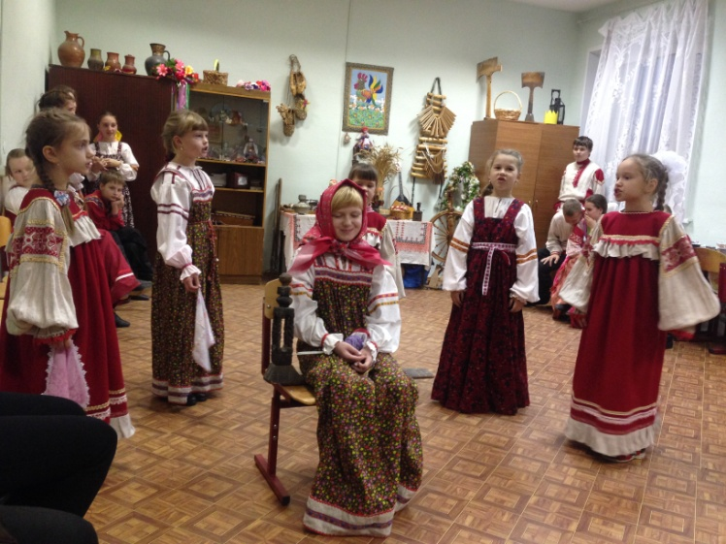

Кострома моя, Костромушка ,
Золота её головушка.
У Костромушки кисель да блины,
У Костромушки горячи пироги.

Хоровод останавливается, одна из девочек спрашивает, Кострома отвечает:
- Здорова ли, Кострома?
- Здоровенька!
- Чего делаете?
- Пряжу пряду!
- Ну, прядите…
Дети снова заводят хоровод и поют песню. По окончании спрашивают:
- Здорова ли, Кострома?
- Здоровенька!
- Чего вы делаете?
- Много напряла, ниточка тоненькая получилась.
Теперь клубочки мотать буду!
- Ну и хорошо. Бог в помощь…

Дети снова запевают песню и идут по кругу. После окончания спрашивают:
- Здорова ли, Кострома ?
- Здоровенька!
- Чего вы делаете?
- Клубочки намотала, теперь вязать начну !
- Хорошее дело. Вяжите на здоровье…

Дети идут по кругу и поют. Кострома сидит на стульчике и плачет. После окончания песни ее спрашивают:
- Здорова ли, Кострома?
- Здоровенька!
- Чего вы делаете?
- Да вот плачу – пальчики наколола!
- Да не плачь, до свадьбы заживет …

Дети в последний раз идут вокруг Костромы с песней. В конце останавливаются и спрашивают
- Здорова ли, Кострома?
- Здоровенька!
- Чего вы делаете?
- Всю работу переделала, теперь плясать пойду!
- А ну, Кострома, попляши, весь народ повесели!

Дети запевают плясовую песню «Вот те гребень, вот те лён, вот те сорок веретен», а Кострома пляшет:
- Вот те гребень вот те лен,
вот те сорок веретен.
Ты сиди попрядывай,
Да на меня поглядывай!

- А я встану с лавочки,
Возьму балалаечку.
А ты, брат Анндрейка,
Сыграй на жалейке !

- А ты, брат Ермошка,
Сыграй на гармошке.
А я выйду в круг плясать,
Весь народ потешать!

Все дети встают в круг на пляску.
* Для проведения композиции нужно приготовить реквизит: прялку, клубок ниток, спицы для вязания.

Сценарий фольклорной композиции «Покровские вечорки»

14 октября Русская Православная Церковь отмечает большой светлый праздник – Покров Пресвятой Богородицы. Этот праздник окутан множеством традиций и поверий, установлен он был в середине XII века.
Праздник берет свое начало из Византии и является напоминанием о чудесном явлении, произошедшем в Х веке. В тот период частых войн и завоевательных походов город Константинополь был окружен врагами. Жители, ища защиты и покровительства, собирались в Храме и возносили молитвы Спасителю и Царице Небесной. И вот в воскресный день, во время всенощной, святой Андрей, молившийся со всеми, поднял глаза вверх и увидел Пресвятую Богородицу. Она, окруженная ярким заревом, Ангелами, сонмом святых, шла по воздуху.
Затем, преклонив колени, Богоматерь долго молилась о спасении народа от вражеского нашествия и спасения от видимых и незримых угроз, а затем сняла со своей головы покрывало (омофор, покров), и распростерла его над молившимися в Храме людьми. В ту минуту покров стал невидимым, а молившиеся ощутили благодать, утешение и заступничество – чудесным образом враги отступили, город был спасен, а память о чудесном явлении Богородицы осталась в народе.
К празднику Покрова русские крестьяне старались убрать весь урожай и сделать заготовки на зиму. К этому празднику у парней и девушек заканчивалось время хороводов и начинались посиделки. В народе бытовала такая поговорка: «Весело Покров проведешь – дружка найдешь».
С наступлением холодов молодежь снимала или откупала избу для гуляний. Это могла быть изба одиноких стариков, вдовья изба или изба детей-сирот. Платили работой, продуктами или деньгами. Посиделки проходили очень весело – с песнями, плясками, играми и хороводами.
Сценарий фольклорной композиции рассчитан на детей старшей группы фольклорного отделения ДШИ.
Материалы, оборудование:
- Народные костюмы.
- Гармошка, шумовые инструменты (трещотки, ложки).

Сцена оформлена в виде деревенской избы. В центре - лавки, стол с самоваром.
Выходит хозяйка с подносом пирогов, ставит на стол, говорит, крестясь.
Хозяйка Марья:
- Ох, и велик нынче праздник! Сама пречистыя Божья Матерь по земле прошла, да омофором покрыла. (Посматривает в окно). Ишь, как снежок-то ровно лёг, точно одеяло пуховое… Ну да ладно, попью чайку – пока печь топила да пироги пекла – приустала… (Садится, наливает в чашку чай из самовара).
Слышен стук в дверь, смех, слова: «Марья, открывай!»
Хозяйка Марья:
- И кто это там пожаловал?
Входит группа девушек с песней «Да чей поезд»
Да чей поезд
(Свадебная, Оренбургская область)
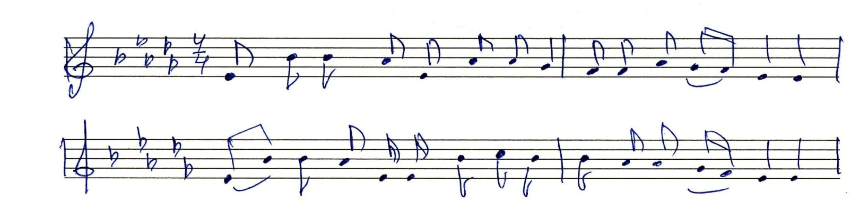

Да чей поезд, да чей большой по улице едет;
Ой лё-ли, али-лей, лёли – по улице едет.

Никто поезд, никто большой во двор не пускает
Ой лё-ли, али-лей, лёли – во двор не пускает.

Свет Марьюшка Ивановна у окна стояла
Ой лё-ли, али-лей, лёли – у окна стояла.
У окна стояла, речи говорила
Ой лё-ли, али-лей, лёли – речи говорила.
1-ая девушка:
- Здравствуй, Марьюшка, с праздничком! Пусти в избу погреться, да попеть, поплясать, душу отвести!
2-ая девушка:
- На улице морозит, хороводы не поводишь, ноги зябнут!

3-я девушка:
- Мы к тебе не с пỳстым, а с выкупом пришли! Вот тебе мешок зерна, чтобы курочки клевали, яички клали, да нас вспоминали.

2-ая девушка:
- А это денюшка на развод (показывает мешочек – кошелёк с деньгами). Нынче ярмарка Покровская, богатая. Чего только нет: и сапожки сафьяновы, и платки, и полушалки, золотом шитые, и кумач, и китайка! Обнову себе купишь!

Хозяйка Марья:
- Ну что ж, спасибо! Проходите в горницу!

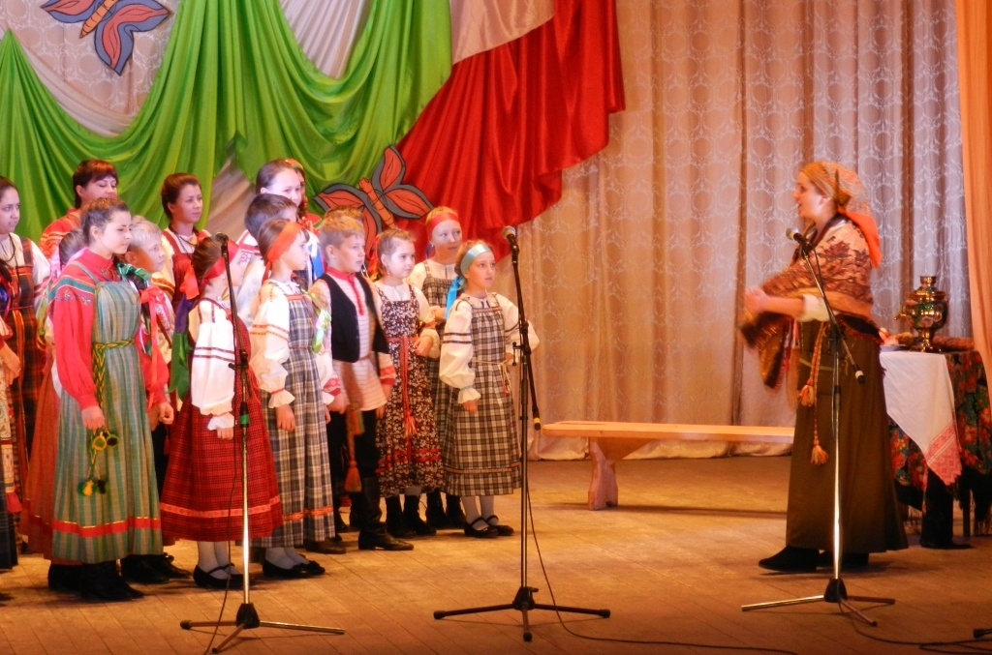

Девушки проходят, рассаживаются по лавкам.
1-ая девушка:
- Ох, и тепло в избе!
2-ая девушка:
- Пирогами пахнет…
3-я девушка:
- Вот уж и Батюшка Покров пришел, свадьбы играют.
4-ая девушка:
- А слыхали, девки, Дарью-то сосватали!
5-ая девушка:
- Ой, да за кого?!
4-ая девушка:
- Да за купца богатого из Уварова!
(Общее одобрение)
4-ая девушка:
- Да рано радуетесь! Богат, да староват, а ещё и жаден…
Девушки вздыхают.
3-я девушка:
- Не повезло девке! Недаром говорят – выйти замуж не напасть, кабы замужем-то не пропасть. И то правда!
(Все соглашаются)
Запевают лирическую песню «Рано ты калинушка».

Рано ты калинушка
(Лирическая)
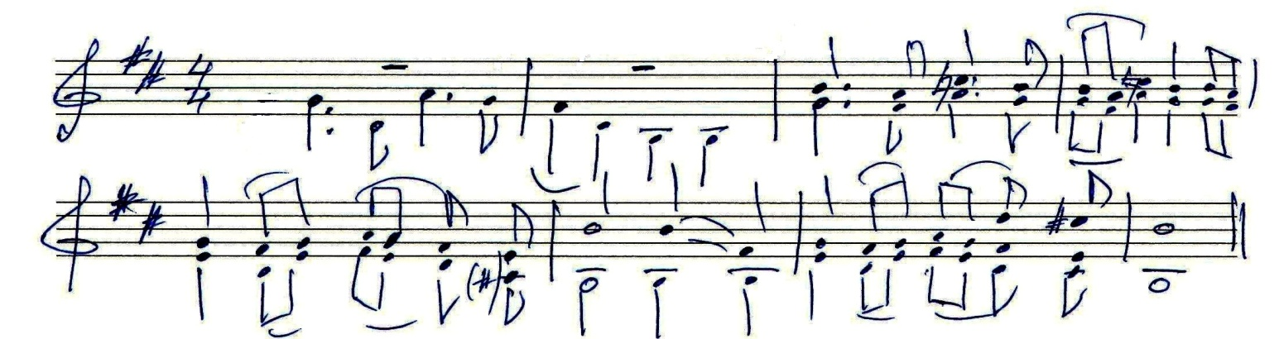

- Рано ты, калинушка,
В поле расцвела, ой, да,
Не за ровню маменька
Замуж отдала.

- Рассержусь на маменьку,
Три года не уйду, ой, да,
На четвертой годичек
Пташкой прилечу.

- На четвертой годичек
Пташкой прилечу, ой, да,
Сяду в сад на веточку,
Жалобно спою.
- В эту тёмну ноченьку
Мама не спала, ой, да,
Ходила по горенке,
Деток будилá.

- Ходила по горенке,
Деток будилá, ой, да,
Вы вставайте, деточки,
Слушать соловья.

- Целый день на веточке
Жалобно поёт, ой, да,
Не моя ли доченька,
Слушать соловья.

На последнем куплете идет наслоение частушек парней под гармошку (из-за кулис).

Частушки
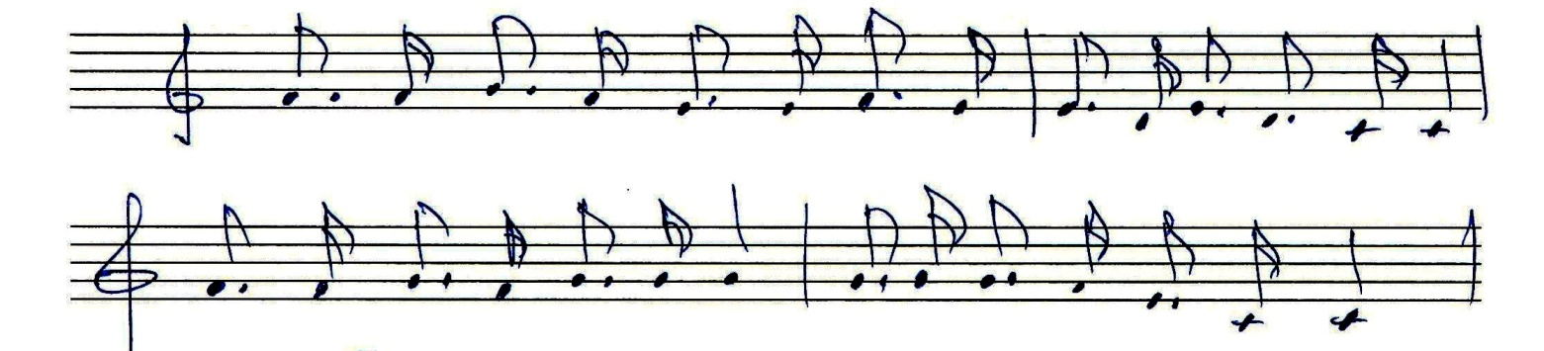
По деревенке пройдем
Песенки прогрохаем,
Если девки крепко спят
Мы возьмем сполохаем
Входят парни, царит оживление. Две девушки преграждают им путь.
1-ая девушка:
- Пускать или не пускать?
2-ая девушка:
- А гостинцы есть?
Парни достают гостинцы, подходят к девушкам, одаривают.
1-ый парень:
- Ну что расселись по местам как синицы по кустам? За конфетки, прянички спойте нам!
Девушки запевают плясовую «На зорюшке снег напал», парни подхватывают
«На зорюшке снег напал»

(Плясовая, Орловская область)
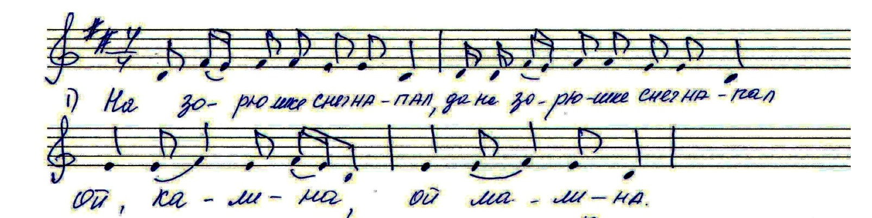

- На зорюшке снег напал
Да на зорюшке снег напал,
Ой, калина, ой, малина;
- Молодец с коня упал,
Молодец с коня упал,
Ой, калина, ой, малина;
- Он упал(ы) да ляжит,
Никто к нему не бежит,
Ой, калина, ой, малина;
- Девчоночка подбежала,
За рученьку поддержала,
Ой, калина, ой, малина;
- Как поедешь в чисто поле ,
Не заеживайс(и),
Ой, калина, ой, малина;
- На хороших, на пригожих ,
Не засматривайс(и),
Ой, калина, ой, малина;

2-ой парень:
- А запевай, Тимоха, шуточную да прибауточную!
Поют шуточную песню «Воробей сына женит» и разыгрывают действия персонажей.
«Воробей сына женит»
(Шуточная, Смоленская область)
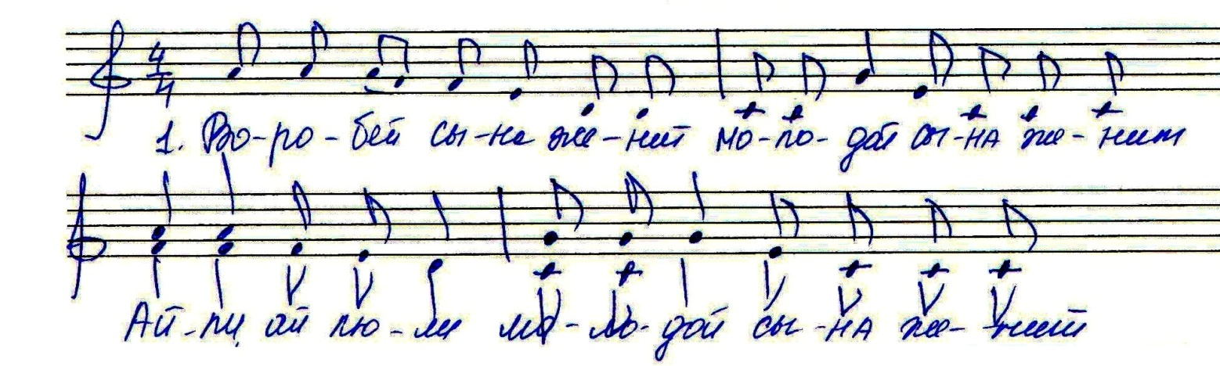

Воробей сына женит,
Молодой сына женит,
Ай, люли, ай люли
Молодой сына женит;

Он засватал девчоночку,
Ой засватал красавицу,
Ай, люли, ай люли
Он засватал красавицу;

Запросил приданого,
Гусака чубарого,
Ай, люли, ай люли
Гусака чубарого;

Гусака чубарого,
И гусыню серую,
Ай, люли, ай люли
И гусыню серую;

И гусыню серую,
И село с деревнею,
Ай, люли, ай люли
И село с деревнею;

И село с деревнею,
И Сову Савельевну,
Ай, люли, ай люли
И Сову Савельевну;

2-ая девушка:
- А ну-ка заходи, молодец, в нашу круговую! Выбирай-ка, молодец, девушку любую!
Заводят круговой хоровод «В карагоде мы были»
«В карагоде мы были»
(Плясовой игровой хоровод)
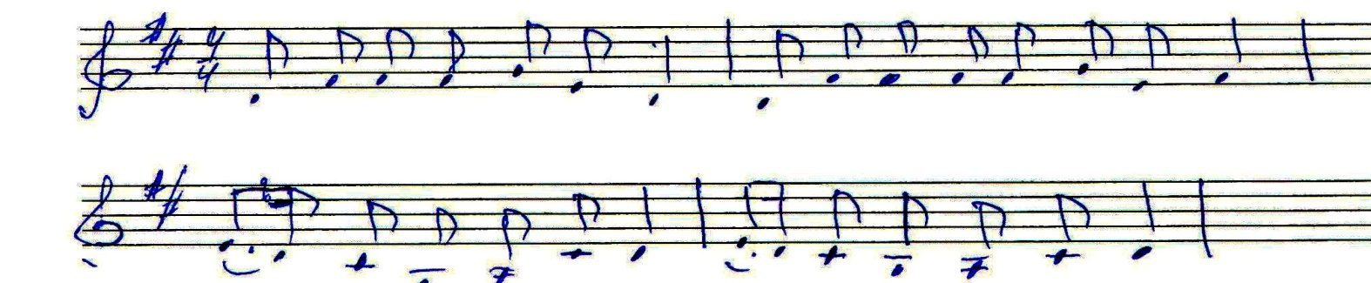

В карагоде мы былѝ,
В карагоде мы былѝ,
Ай, люли, мы былѝ,
Ай, люли, мы былѝ;

Там парочку видели,
Там парочку видели,
Ай, люли, видели ,
Ай, люли, видели;

Хоть немножко потанцуй
Хоть немножко потанцуй ,
Ай, люли, потанцуй ,
Ай, люли, потанцуй;

Кого любишь, поцелуй,
Кого любишь, поцелуй,
Ай, люли, поцелуй,
Ай, люли, поцелуй.

Встань, парочка, подбодрись,
Встань, парочка, подбодрись,
Ай, люли, подбодрись,
Ай, люли, подбодрись;
Примечание: Основной шаг: переменный шаркающий или с поочередными ударами. Заводится хоровод сразу по кругу. В центр выходит парень и идет против часовой стрелки, выбирает себе девицу. Выполняют все игровые движения.

В конце хоровода пара, оказавшаяся в середине, целуется. Девушки, развернув платок, закрывают им целующуюся пару. Считают «раз, два, три…» Одна из девушек приговаривает: «Ох, и хороша пара!»
1-ый парень:
- Срублю сóсну, срублю ель, объявляется кадрéль!

Кадриль
(Вологодская область)
- Фигура (исполняется на две пары)  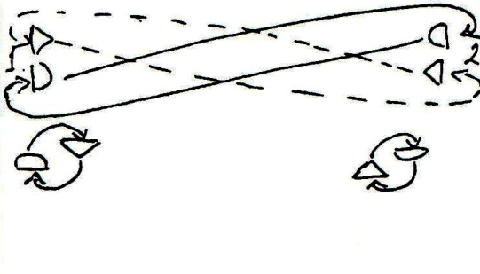 | 1. Фигура «Проходочка»  Девушки идут через центр на противоположные места, проходя друг мимо друга правыми плечами, и разворачиваются через правое плечо;  Парни идут через центр на противоположные места, встречаясь левыми плечами (почти сразу же за девушками), разворачиваются через левые плечи. Девушки идут назад через центр, встречаясь правыми плечами, доворачиваются на своём месте через правое плечо;  Парни возвращаются назад через центр, встречаясь левыми плечами, доворачиваются на своих местах через левое плечо.  На своих местах пары выполняют «подкрутку» 1 раз по часовой стрелке (руки в вальсовом положении)  «Проходочка» повторяется еще раз.
- Фигура  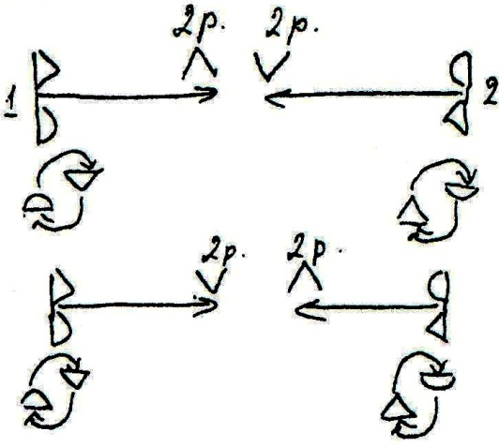 | 2. Фигура «Ворота».  Пары встречаются в центре, держась за руки, 1-ая пара поднимает «воротца», 2-ая пара – ныряет в них. Дойдя до противоположных мест, пары разворачиваются: девушки, подворачиваются под своей левой рукой, и, вращаясь в правую сторону, встают на места парней, а парни переходят на места девушек, двигаясь вправо, пропуская девушек спереди. Возвращаясь назад, 1-ая пара опять поднимает «ворота», а 2-ая – «ныряет», дойдя до своих исходных мест, пары выполняют «подкрутку» 1 раз по часовой стрелке (руки в вальсовом положении). Фигура повторяется, только теперь 1-ая пара ныряет в «ворота» 2 раза, а вторая – пропускает.
- Фигура | 3 Фигура «Проходочка» (повтор первой фигуры)

Примечание: Музыкальное сопровождение - наигрыш «русского», гармошка.
Парни и девушки при исполнении кадрили дробят и приплясывают, темп исполнении – скорый, все «перекрутки» выполняются простыми шагами.
На последней фигуре «Перекрутка» выкрикивают:
- «Барыня»!

И без перерыва переходят в заключительную пляску «Барыня»

«Барыня»!
(Частушки)
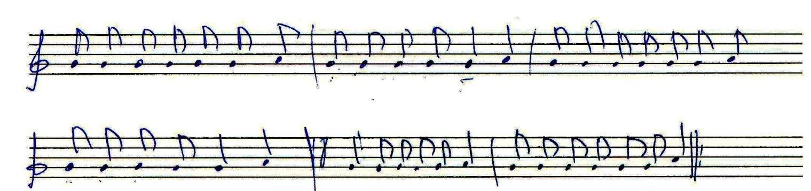

- Поставь ногу на носок
А потом на пятку,
Давай Барыню плясать,
А потом вприсядку;

- Эх, топну ногой,
Да притопну другой,
Сколько я не топочу,
Всё равно плясать хочу;

- Сами спляшем и споём!
Мы весёлые ребята,
Мы нигде не пропадём,
Сами музыку сыграем,

- Ой, довольно наплясались
Дайте смену новую,
Ой, спасибо гармонисту
За игру весёлую!
Гармонист:
- Всё! Гармошка устала, пора и честь знать!
Хозяйка Марья:
- Ой, спасибо, дорогие! Попели, поплясали! Уморились поди? Я вас пирогами угощу – спылу, сжару. (хозяйка угощает гостей пирогами).

Девушки (хором):
- Первый – гармонисту!
Гармонист играет «прощальные» частушки, вся компания с пением:
- Ох и звонки планочки,
У моей тальяночки!
Ты играй, играй звончей -
Чтобы стало веселей!
- Милые родители,
Какие непонятные -
По ночам гуляночки
Самые занятные!
- Ой, подружки дорогие,
Гармонист кивнул «Пора!»
Если нас не остановишь -
Будем петь мы до утра!
…уходит под звуки гармони.

Аннотация.
Наши мудрые предки говорили, что не может быть будущего там, где предают забвению традиции своего народа. Нам нужно стараться воспитывать детей так, чтобы они жили, сохраняя красоту русской природы, своей земли, чтобы в будущем они были созидателями, а не разрушителями.
К нам на отделение приходят дети , никогда не слышавшие фольклора, не подготовленные к его освоению. Поэтому у меня возникла мысль о проекте, где бы доходчиво и просто рассказать и показать неразрывную связь быта и труда крестьян. Нужно, чтобы дети сами «прожили», прочувствовали крестьянский календарь с его праздниками и традициями.
Ля реализации проекта мы проводили исследовательскую работу по изучению праздников, обычаев, обрядов, делали презентации, проводили экскурсии в музей, местный храм. На уроках народного творчества ребята знакомились предметами быта, жизненным укладом крестьян, обычаями, традициями.
На базе фольклорного отделения нашей ДШИ уже много лет функционирует образцовый фольклорный ансамбль «Росинка». Ребята успешно выступают на разнообразных концертных площадках, являются активными участниками различных конкурсов, фестивалей.
В ходе работы над проектом нами были собраны методические материалы по созданию фольклорных тематических композиций – «Рождественское вертепное представление», «Широкая масленица», «Светлая Пасха», «Троицкие хороводы», «Встречаем весну», «Покровские вечерки», вечер духовных стихов «Что же ты спишь, душе моя».
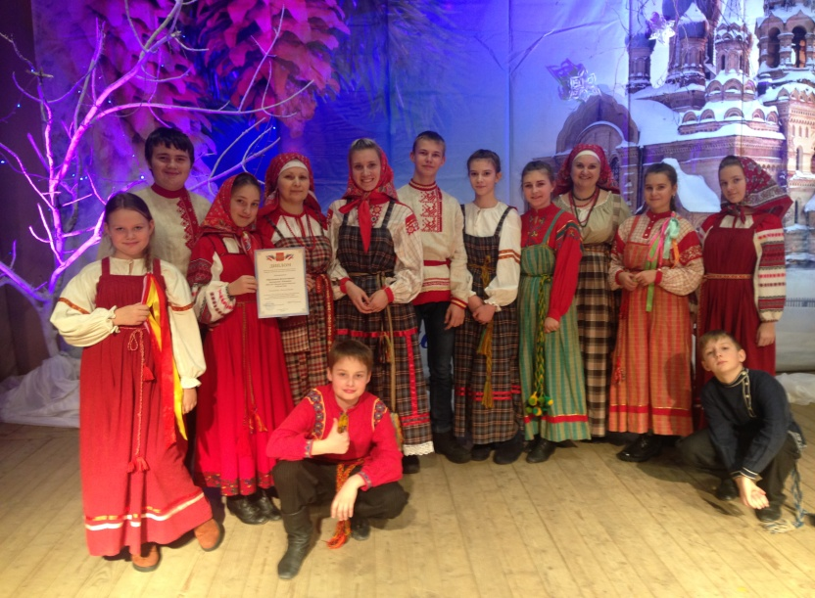
Один из первых календарных праздников года – это Рождество. Это любимый праздник не только для детей, но и для родителей, которые принимали активное участие в разработке декораций, вертепного ящика, изготовления кукол для вертепа. С фольклорной композицией «Рождество» мы участвовали в ежегодном зональном фестивале преподавателей и творческих коллективов детских музыкальных школ и детских школ искусств северо-восточных районов Тверской области «Рождественские встречи»
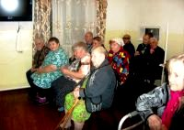
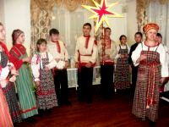
С этой же композицией мы побывали в гостях в доме-интернате для престарелых в деревне Фенево Кесовогорского района Тверской области.

Наши вертепные представления стали популярными не только в нашем поселке, но и за его пределами. Мы неоднократно выступали с ними в школах, детских садах Кесовогорского муниципального округа, реабилитационном центре для несовершеннолетних в д. Лисково.
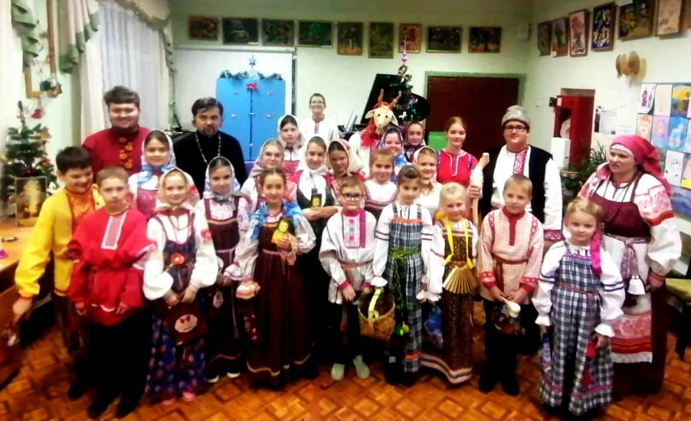
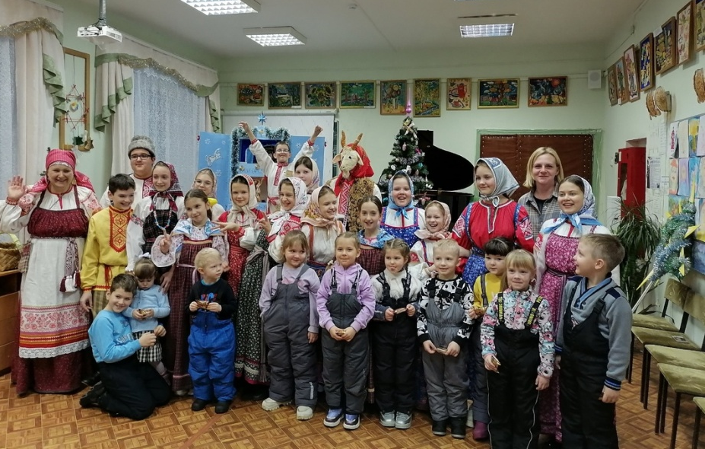
Фольклорный ансамбль «Росинка» активно сотрудничает с краеведческим музеем соседнего города Кашин. На организованном в этом музее семейном празднике «Под рождественской звездой», посвященном святочным дням – времени между Рождеством Христовым и Крещением – выступление «Росинки» создало атмосферу радости и веселья, стало ярким и запоминающимся для всех участников.
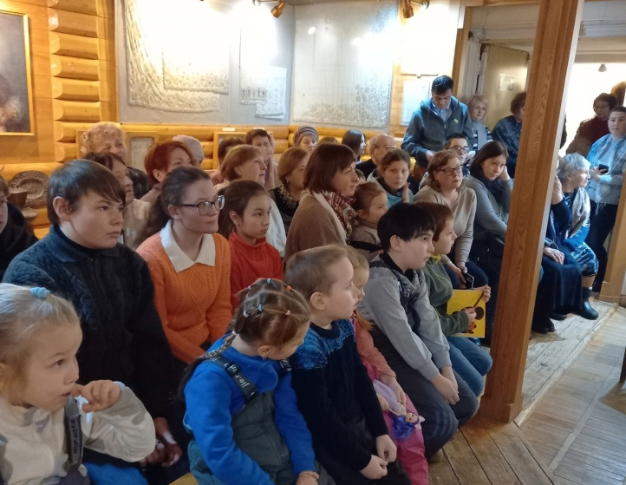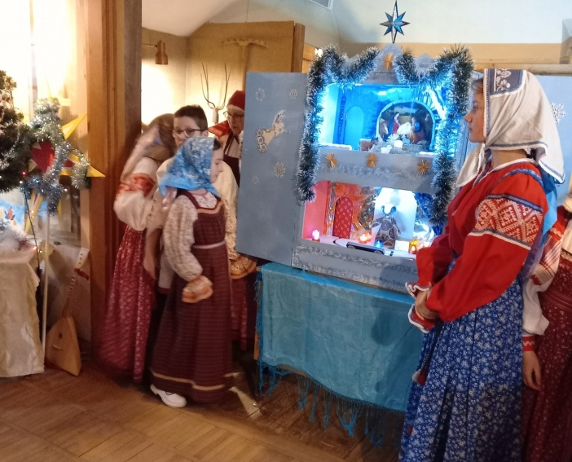
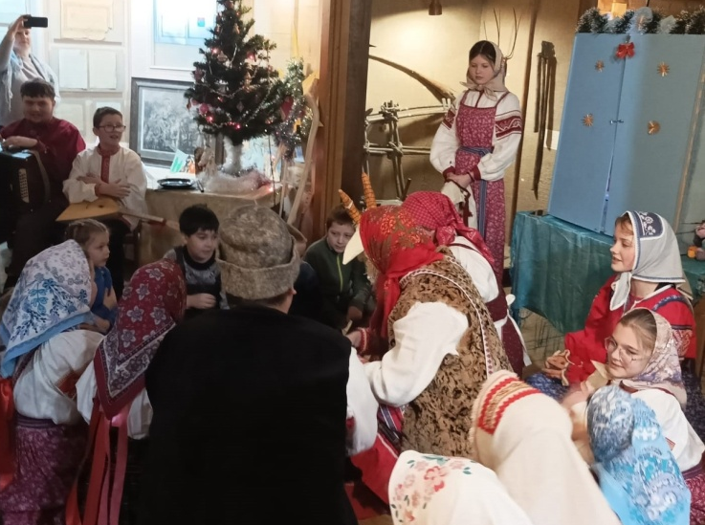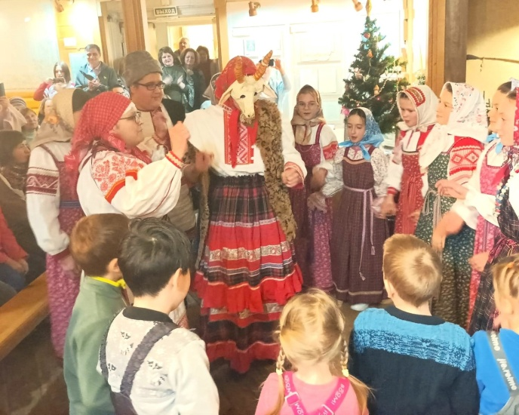

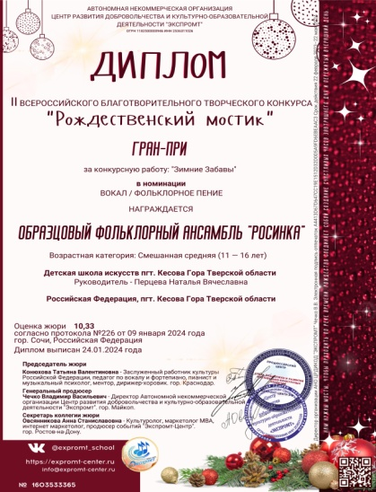
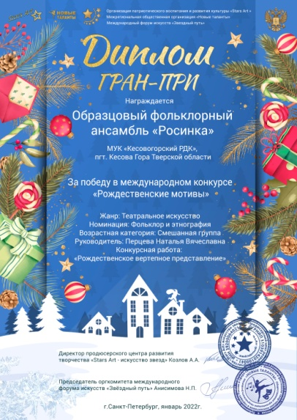
С фольклорной композицией «Зимние забавы. Рождественское вертепное представление» на II Всероссийском благотворитель-ном творческом конкурсе «Рождественский мостик», организованном Центром развития добровольчества и культурно-образовательной деятельности «Экспромт», (г. Сочи), и Международном конкурсе «Рождественские мотивы», проведенном организацией патриотического воспитания и развития культуры «Star art», Межрегиональной общественной организацией «Новые таланты» и международным форумом искусств «Звездный путь» (г. Санкт-Петербург), ансамбль завоевал Гран-при.

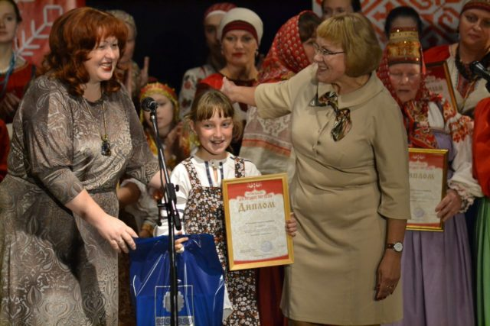
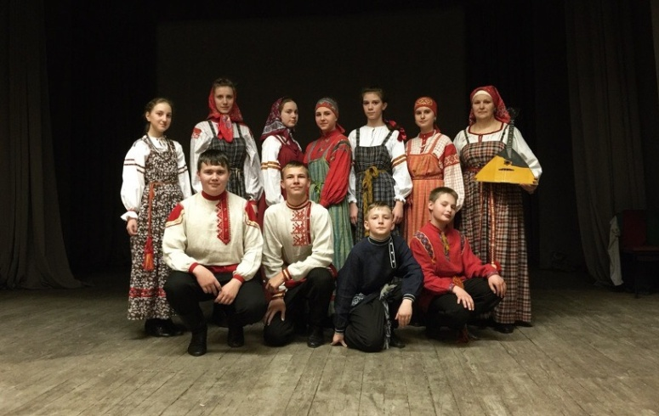
В преддверии масленичной недели фольклорный ансамбль «Росинка» является постоянным участником конкурса по русской традиционной пляске «Молодо – зелено, погулять велено», (г. Тверь), куда приглашаются участники не только из Тверской области, но и других регионов, в том числе Москвы, Московской области. В номинации «ансамбли» коллектив становится лауреатами и дипломантами конкурса.
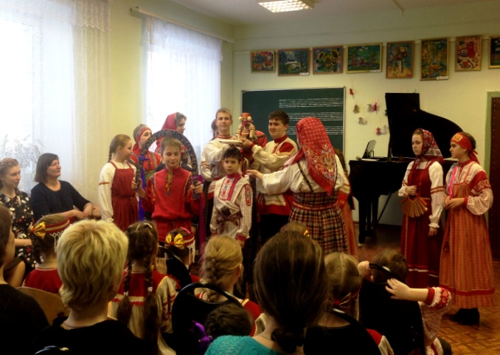
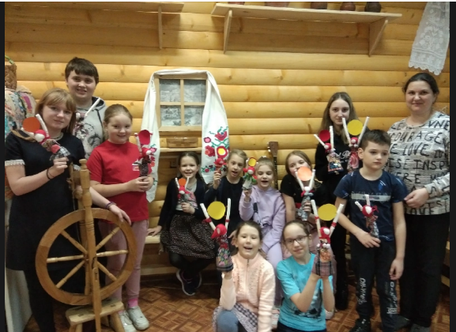
Непосредственно во время масленичной недели ансамбль обычно проводит интерактивные программы для учащихся младших классов «Встреча», «Широкий четверг. Гостевание»

В последний день масленицы – воскресенье – по традиции коллектив принимает участие в народных гуляниях, которые проходят в поселке.
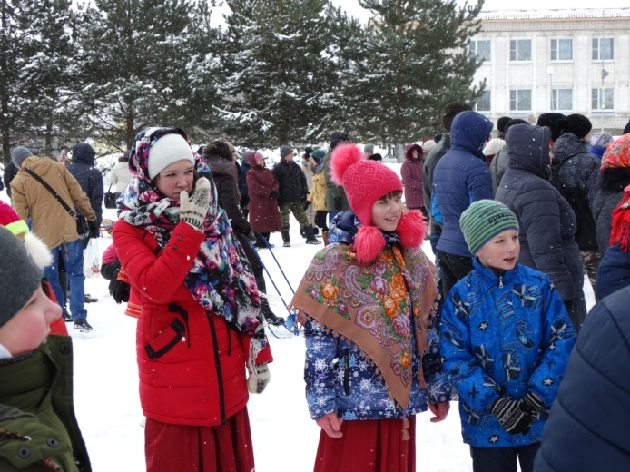
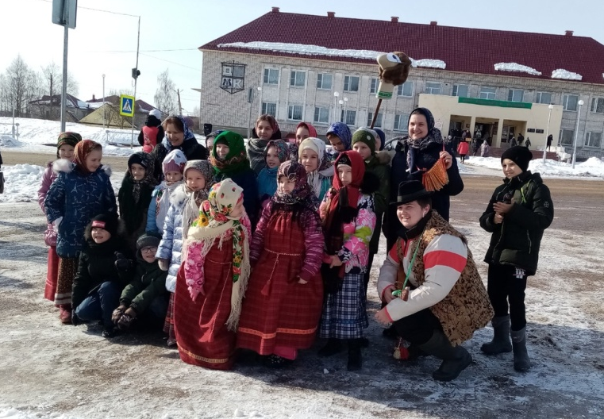

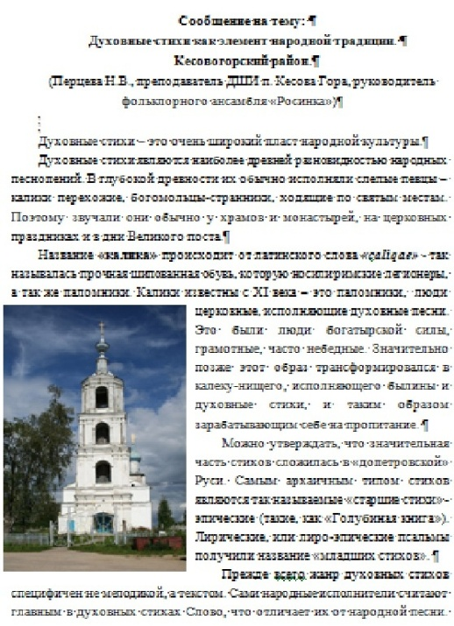
Во время Великого поста, на праздник Благовещения, мы традиционно проводим вечера духовных стихов и знакомим ребят с таким жанром, как духовные стихи. В этом году был организован вечер под названием «Что же ты спишь, душе моя», где было рассказано о Великом посте, традиции исполнения такого жанра, как духовные стихи (псалмы). Нами были исполнены духовные песни., в которых отражались евангельские сюжеты, обрядовые духовные песни и псальмы на тему раскаяния человека в своих грехах, бренности человеческого жития. Это песни «На горе-то церковка», «Свят-свят благовестье», «Печальная песнь», «Что же ты спишь, душе моя», «Мой духовный сад», «Благодатный Дом», «Ангел чудный», «Идет инок». При подготовке вечера были использованы материалы из экспедиционной работы в п. Кесова Гора и Кесовогорском районе. Эти же материалы были представлены на межрегиональной научно-практической конференции «Фольклорное поле» в докладе «Духовные стихи как элемент народной традиции. Кесовогорский район».

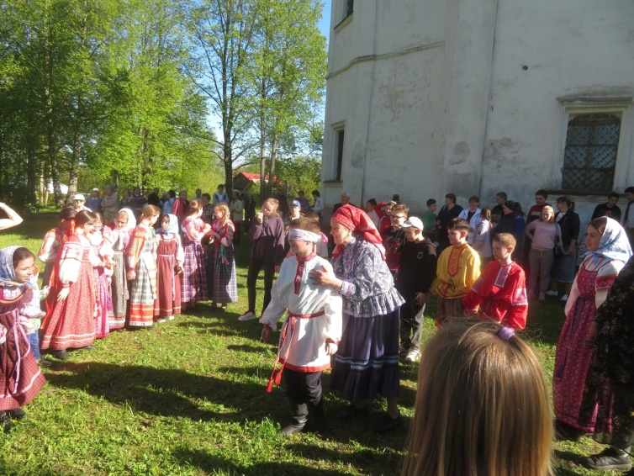
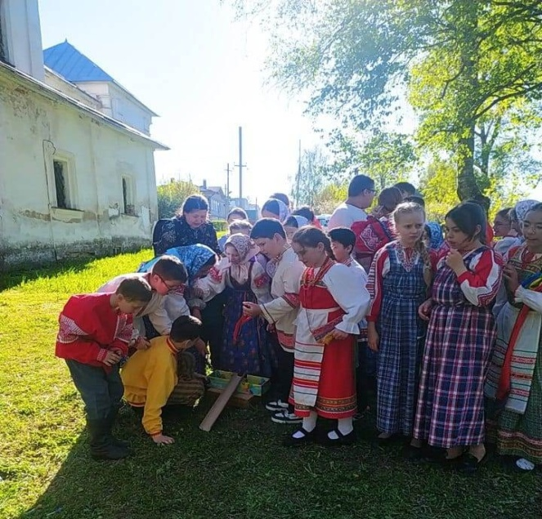
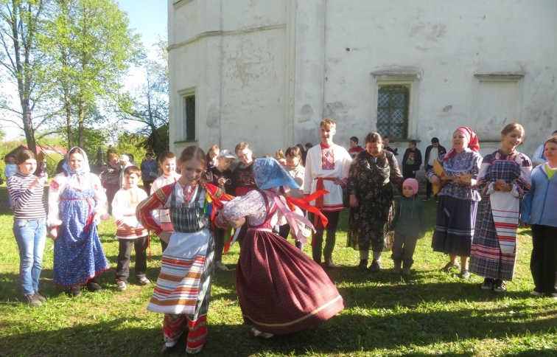
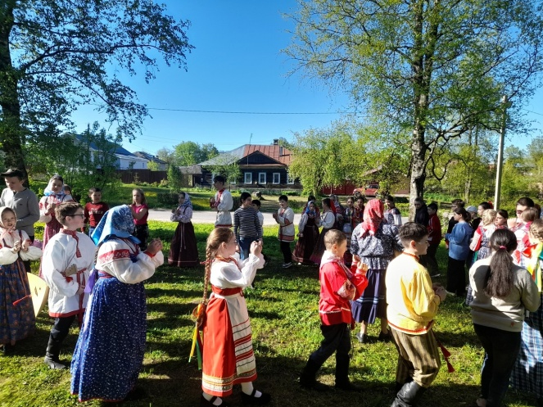
Пасха – самый главный праздник календарного цикла. На пасхальной неделе мы проводим праздник для детей «Светлая Пасха», выезжаем в деревни и сёла Кесовогорского и соседних муниципальных образований. В частности, в этом году мы посетили Кашинский краеведческий музей, где провели интерактивные программы с песнями и пасхальными играми.
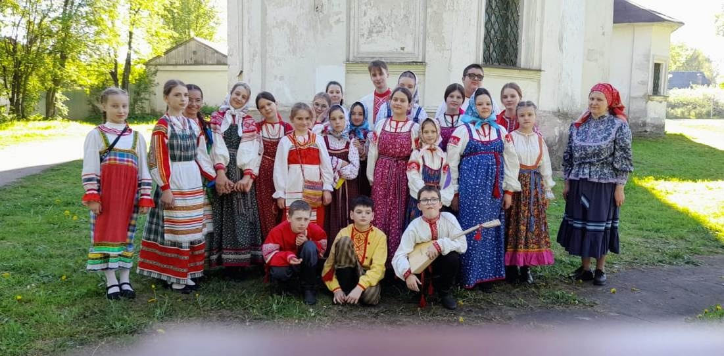
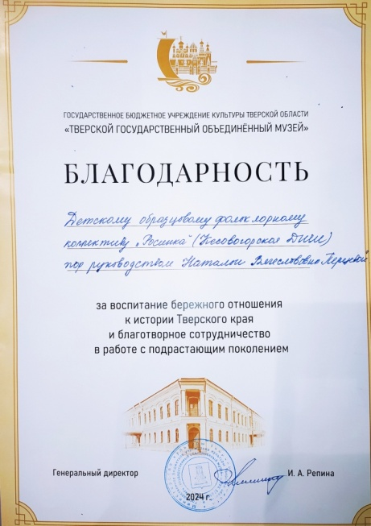

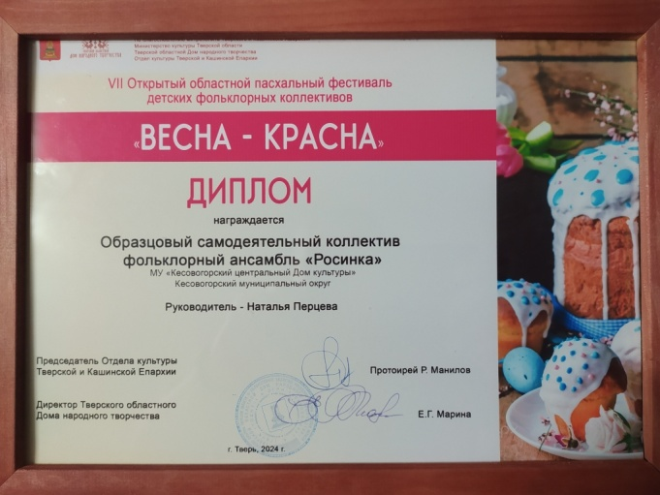
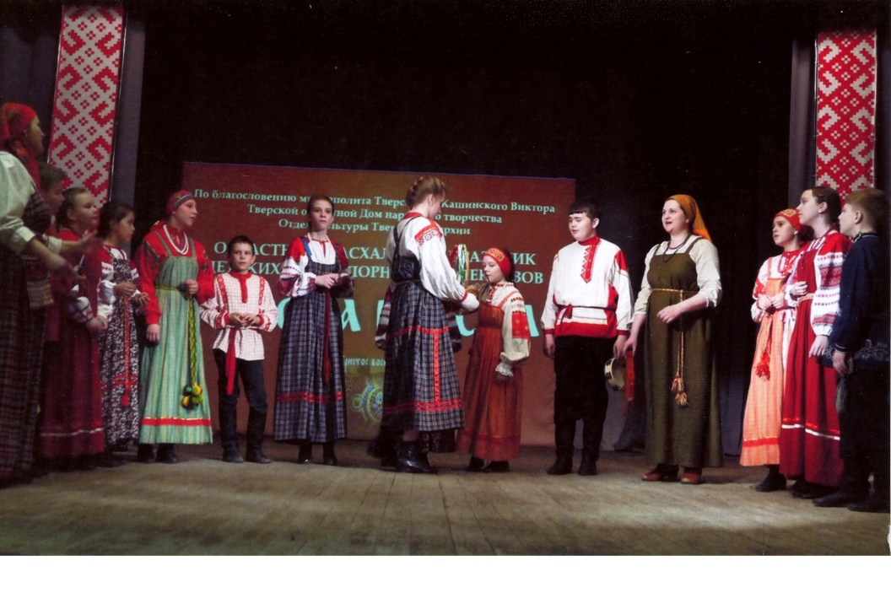
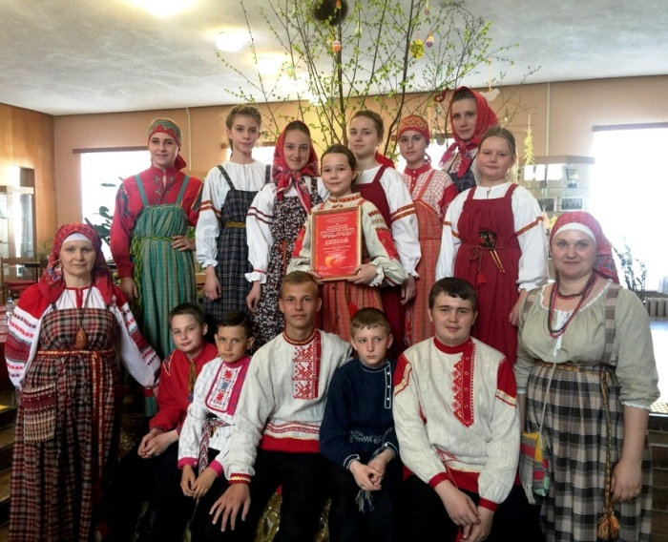
Наш коллектив является постоянным участником Областного открытого пасхального праздника детских фольклорных коллективов «Весна красна», который организован министерством культуры Тверской области, Тверским областным Домом народного творчества и Тверской и Кашинской Епархией. Мы участвуем в концертах и мастер-классах, которые там проводятся.

В дни светлой пасхальной седмицы мы участвовали в концертной деятельности МУ «Кесовогорский ЦДК», МБУ ДО «Кесовогорская ДШИ».
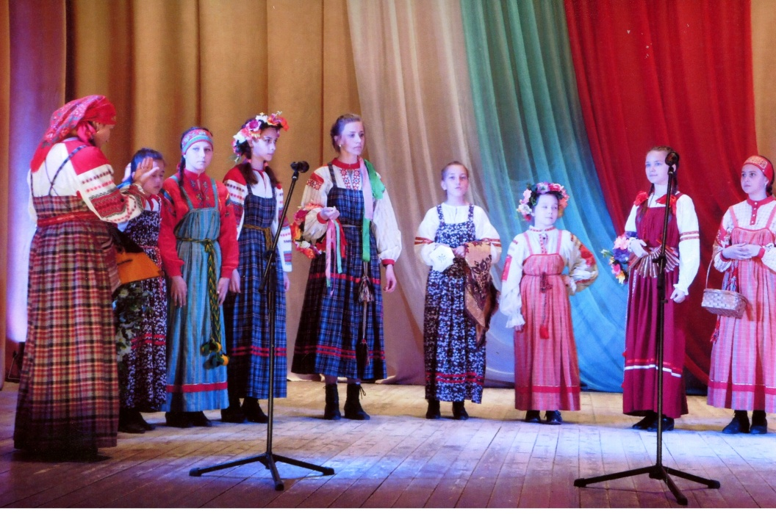
В рамках проекта мы принимали активное участие в культурной жизни нашего муниципального образования. Мы участвовали в фестивале семейного отдыха «Аленький цветочек», мероприятиях, посвященных юбилейной дате – 90-летию со дня образования нашего района, выезжали с концертной программой в с. Никольское на традиционный «День деревни».
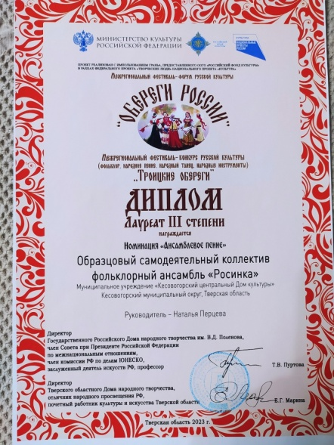
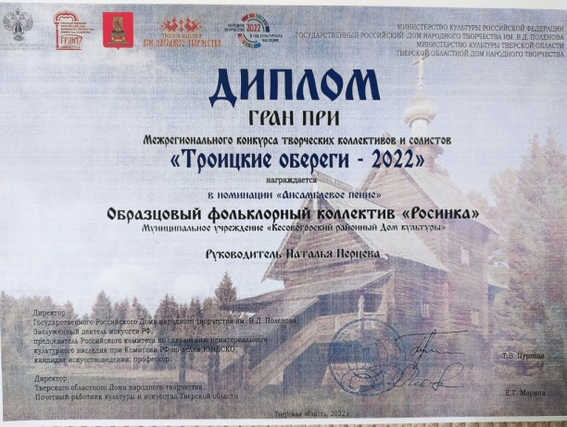
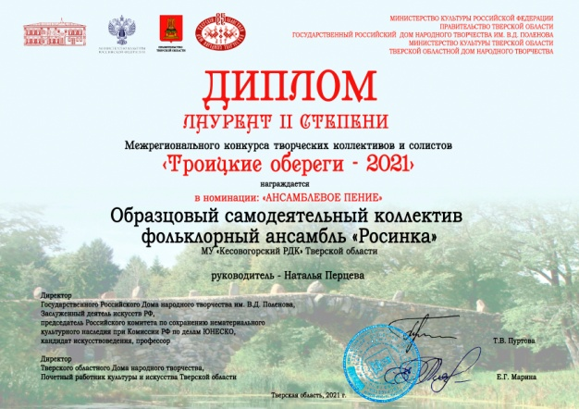
Во врем летних каникул ребята нашего коллектива участвуют в различных проектах Тверского областного Дома народного творчества. Мы являемся постоянными участниками межрегионального фольклорного праздника «Троицкие гуляния» в с. Василёво Торжокского муниципального округа. В рамках этого праздника проходит межрегиональный конкурс «Троицкие обереги». Участвуя в нем, коллектив ансамбля «Росинка» удостаивался званий Лауреата конкурса разных степеней.

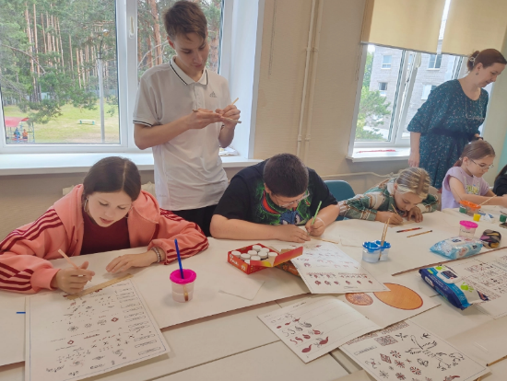
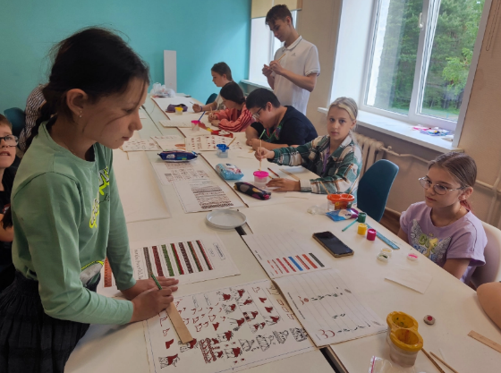
Участники фольклорного коллектива «Росинка» познают основы традиционной культуры в сменах областного фольклорного лагеря «Храни традиции».
За пять коротких дней смены ребята участвуют в мастер-классах по вокалу, традиционной хореографии, традиционных ремесел у ведущих педагогов фольклорного творчества, полностью погружаясь в традиционную культуру русского народа.

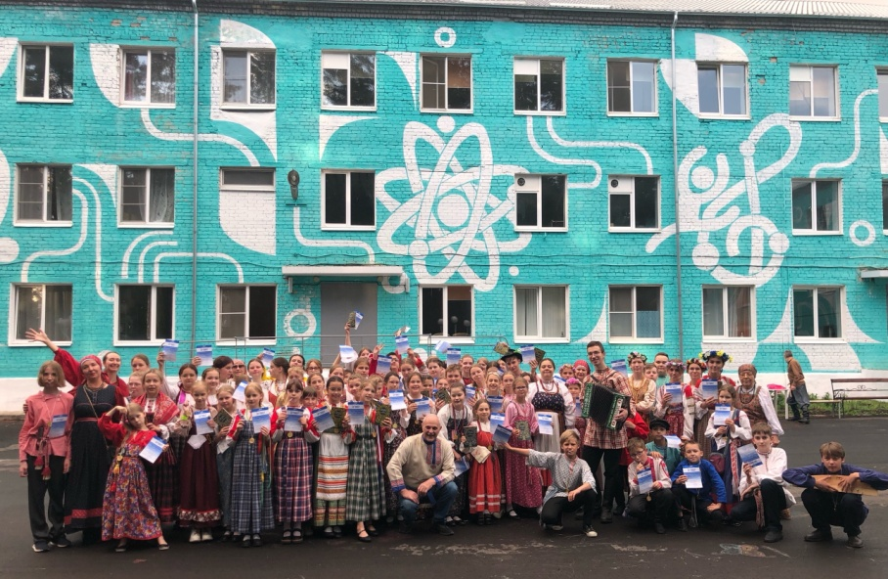
Эти фольклорные смены оставляют самые яркие впечатления у ребят и желание в дальнейшем участвовать в подобных проектах.

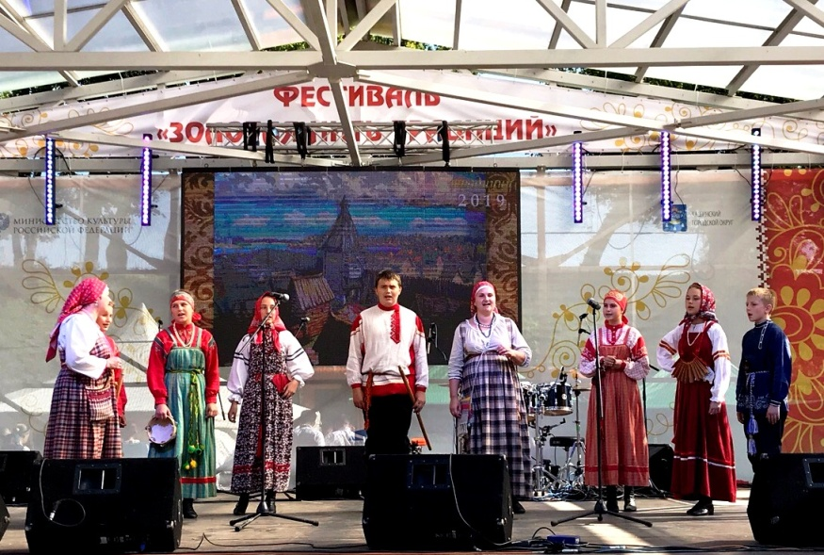
В рамках фестиваля народных промыслов «Золотая нить традиций» в городе Кашин нам довелось не только поучаствовать в концертной программе и провести интерактивную программу с народными играми. Участники коллектива непосредственно прикоснулись к народным промыслам, поучаствовали в мастер-классах по ткачеству, набойке, побывали в музее народной музыки под открытым небом И. Ахромеева, насладились былинами сказителя А. Маточкина.

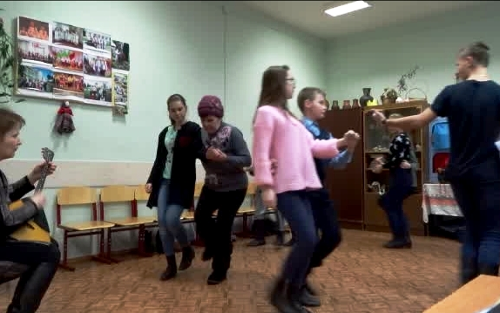
Мы занимаемся и экспедиционной исследовательской работой, встречаемся с носителями образцов местного фольклора. Записываем частушки, свадебные песни, кадрили.
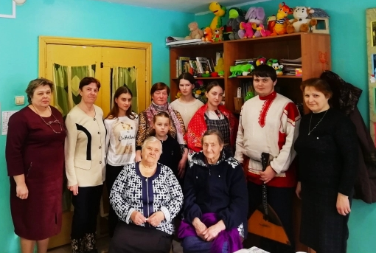
Ребята, занимающиеся в коллективе, часто принимают и сами бывают в гостях у наших уважаемых ветеранов. Нами записана кадриль д. Завидовская Горка от жительницы поселка Матросовой В.И., а от жительницы д. Брылино Шелковой В.А. были записаны частушки.

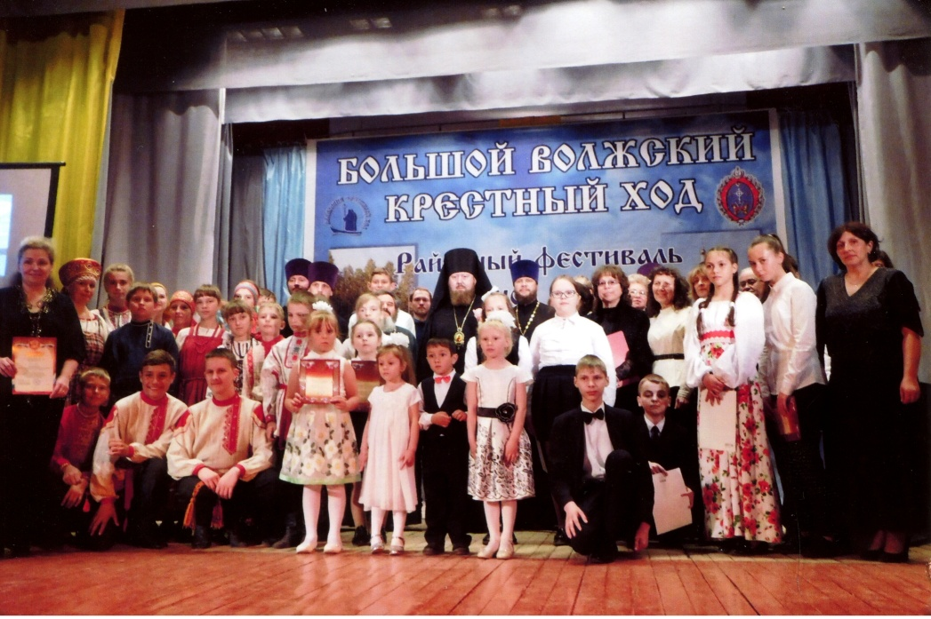
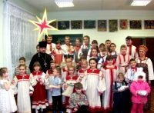
Наш коллектив тесно сотрудничает с приходом местного храма святителя Николая Чудотворца. Священник храма о. Иоанн – частый гость на наших мероприятиях. Мы принимаем активное участие в мероприятиях Бежецкой епархии.
Участники нашего ансамбля являются лауреатами и дипломантами фестивалей, конкурсов различного уровня.
Работа по ознакомлению детей и подростков с культурно-историческим наследием русского народа является той основой, которая позволяет не только давать знания, но и осуществлять духовно-нравственное воспитание и творческое развитие детей с самого раннего возраста. Как сказал академик Д.С. Лихачев, «Русский народ не должен терять своего нравственного авторитета среди других народов – авторитета, достойно завоеванного русским искусством, литературой. Мы не должны забывать о своем культурном прошлом, о наших памятниках, литературе, языке, живописи… Национальные отличия сохранятся и в XXI веке, если мы будем озабочены воспитанием душ, а не только передачей знаний».
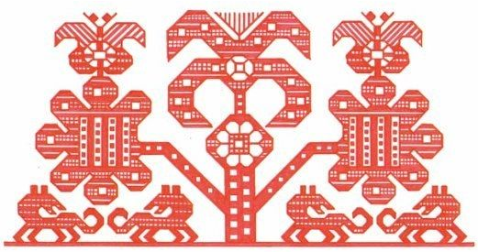
Библиография
- Гилярова Н. Хрестоматия по русскому народному творчеству: 1-2год обучения. М.: ООО «Родник», РСЛФА, 1996
- Морозов И.; Слепцова И. Забавы вокруг печки: Русские народные традиции в играх – М.: Роман-газета, 1994
- Науменко Г.М. Русские народные детские игры с напевами – М.: Либерея, 2003
- Науменко Г., Новлянская З. От зимы до осени: фольклорный праздник в школе. – М.: Детская литература, 1982
- Науменко Г. От Рождества до Покрова: Народные духовные песни – Кифара, 2002
- Фольклор в школе: Для уроков музыки в общеобразовательной школе. 1-2 класс. Сост. Л.Куприянова. – М.: ВМО, 1991
- Бойчук И.А. Ознакомление детей дошкольного возраста с русским народным творчеством. –СПб.: ООО «Издательство «Детство-ПРЕСС», 2013
- Песни Пеновского района. Запись, расшифровка, составление – Л.К. Королёва. – Тверь, 2009
- Традиционные народные праздники в общеобразовательных учреждениях: Методическое пособие, под ред. Е.И. Якубовской. –СПб.: СПбАППО, 2008

